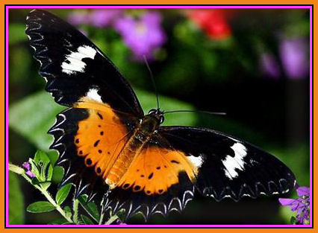

UN PAPILLON
Un papillon fou flotte dans les airs
un air de printemps monte de la terre
immersion totale au diapason
de douces senteurs de pétales
Plaisir virginal de la saison des fleurs
la beauté m’effleure de ses ailes d’or
je m’endors en ce cœur qui me butine
cette âme mutine qui palpite sur mes lèvres
Un chant d’amour s’échappe et vibre
qui fait s’écouler les sables du désert
s’écrouler les tristes châteaux de pierres
se lever d’un bond les graines libres
Un papillon fou vole dans les airs
je m’accroche à ses ailes de miel
pour me poser de cœurs en cœurs
entre la Terre et le ciel.

Auteur Inconnu

